姓名：苏渊红（女）
专业：小学教育（本）162班
就读院校：广西民族师范学院教育科学学院
联系方式：18377937354
个人简历
南宁市青秀区伶俐镇中心学校招聘简章
伶俐镇中心学校是南宁市青秀区教育局管辖下的一所公办学校，位于伶俐镇振伶路22号，地处美丽的邕江畔，是南宁市十佳乡镇——伶俐镇基础教育的示范窗口。学校现有28个教学班，在职在编教职工62人，是一支年轻化、专业化的师资队伍。近年来，学校办学水平有了很大的提高和长足的发展。学校先后获得“自治区义务教育常规管理先进学校"“南宁市中小学校常规管理示范学校”“南宁市教学科研工作先进单位”、“南宁市创建平安和谐校园工作先进单位”等多项荣誉。
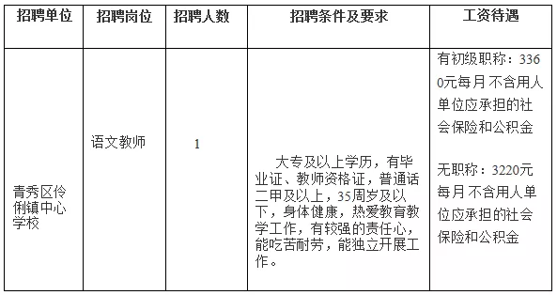
招聘程序
（一）报名
1.报名时间：2019年4月20日—5月25日。
2.报名邮箱：lljx4266557@163.com
3.报名需提交的材料：
（1）身份证、毕业证书复印件、教师资格证书、普通话证书各1份（提供原件核验）。有学位证书或专业技术资格证书者同时提供；
（2）本人简历1份；
（二）资格审查
学校招聘领导小组根据招聘条件对所有报聘人员进行资格审查，择优面试，资格初审合格者另行通知面试时间和地点。
（三）面试
教师岗位主要采用说课和结构化面试的方式，工勤人员主要采取结构化面试的方式。面试重点测评应聘人员的岗位适应能力，主要考核应聘人员的职业道德、心理素质、仪表仪态、言语表达、思维品质等教学基本素养和教学设计、教学实施、教学评价等教学基本技能等。依照面试成绩高低顺序，按1:1确定合格名单。
（四）公示：面试合格后张榜公示7天。
（五）聘用：报批后，公示无异议的，签订劳动用工合同。
四、其他
本简章如有不清楚之处，解释权归南宁市青秀区伶俐镇中心学校。如报考人数达不到开考比例，可免笔试。资格初审合格者另行通知面试时间及地点。
联系人：胡老师 电话：0771-4266557
招生就业处
2019年4月29日

自荐信
尊敬的南宁市青秀区伶俐镇中心学校领导：
您好！
首先真诚地感谢您在百忙之中翻看我的自荐信，我是广西民族师范学院教育科学学院小学教育162班苏渊红，即将面临毕业。
四年来，在老师的严格教学及个人的努力下，我具备了扎实的专业基础知识，系统地把握了小学教育儿童教育学、心理学和小学语文学科知识教学等有关理论；学习了国内外优秀的小学教育理论；在每个学期一周的见习中熟悉、掌握了小学每日常规的管理和在实际应用教学时的注意事项；具备较好的专业技能粉笔字、上课等能力；并已通过计算机一级可以操作计算机办公软件。
我在课余时间广泛地浏览了教育类、心理类等各种书籍，丰富自己的知识。此外，我还积极地参加彩虹桥、义工之行等各种社会活动，抓住每一个机会，锻炼自己。在大学四年，我积极参加各种活动，锻炼我与人交流的能力和舞台表现能力，这使我获益良多；这四年有欢乐有痛苦，我在挫折中成长，虽然总是被老师和同学指出缺点，但我在改正缺点后更加完善自我。我热爱贵单位所从事的事业，殷切地期望能够在您的领导下，为这一光荣的教育事业添砖加瓦，并且在实践中不断学习、进步。
百年大计，教育为本，教育大计，教师为本，我希望为中国小学教育和贵校的发展更上一层楼奉上一分绵薄之力。
随信附上个人求职简历，静候佳音。
此致
敬礼
求职者：苏渊红
2019年5月5日

个人简历

基本  情况 | 姓 名 | 苏渊红 | 性 别 | 女 | 民 族 |  | 汉族
 | 出生年月 | 1996年4月 | 政治面貌 | 团员 | 生源地 |  | 广西
 | 特长 | 绘画 | 在校期间任职情况 |  |  | 院信息部部长、宿舍舍长
教育  背景 | 专 业 | 小学教育 |  |  | 学历 |  | 大学本科
 | 毕业院校 | 广西民族师范学院 |  |  | 计算机水平 |  | 一级
 | 联系方式 | 1837793734 |  |  | 求职意向 |  | 语文教师
在校  期间  获得  奖励 | 1.荣获2017年秋季学期院级暑假“社会实践报告”三等奖  2.荣获2017第四届全国青年摄影大赛优秀作品奖  3.荣获2017年秋季学期院优秀学生干部  4.荣获2018年校级“优秀通讯员”  5.荣获2018年春季学期院级“优秀共青团员”  6.连续3次获得院级“师范演讲比赛”优秀奖  7.连续2次获得校级运动会开幕式团体操表演“突出贡献”奖  8.荣获2017年秋季学期广西民族师范学院智慧家教中心“优秀志愿者老师”  9.荣获2018年春季学期广西民族师范学院智慧家教中心“优秀管理”
在校  期间  社会  实践  情况 | - 教育科学学院学生会信息部部长，增强了自身的组织协调能力和与老师领导的沟通能力  - 青年志愿者彩虹桥行动寒假服务志愿者，提高了与他人沟通的能力  3.基层“1+1”培训计划志愿者，了解到基层干部的工作情况  4.北海“天地壹号”促销员，增强了与他人沟通的能力  5.“智慧星”教育辅导中心家教老师，加强了教师上课与备课能力，了解到学生的差异性，要因材施教  6.2017年11月13日-11月17日 崇左市广西民族师范学院附属小学 见习  7..2018年04月09日-04月13日 崇左市江州区江南第一小学 见习  8.2018年11月19日-11月21日 崇左市城南小学 见习,掌握了小学每日常规的管理和在实际应用教学时的注意事项  9.广西民族师范学院智慧家教中心志愿者，学习到了管理学生的能力，并学会了撰写教学设计以及能够上一堂课。
自 我 评 价 | 本人性格温和，待人友好，为人诚实谦虚。工作踏实肯干，做事认真负责，能吃苦耐劳，尽职尽责。平易近人，善于与人沟通。学习认真刻苦，担任过信息部部长，具有一定管理能力。积极参加各种社会实践活动和兼职工作，增加阅历同时提升自身能力。本人待人真诚，乐于助人，对生活充满希望，拥有对工作十分热情的态度。我认为“世界上是没有捷径的，只有脚踏实地才能获得成功”
系部推荐意见

成绩单

2016年秋季学期
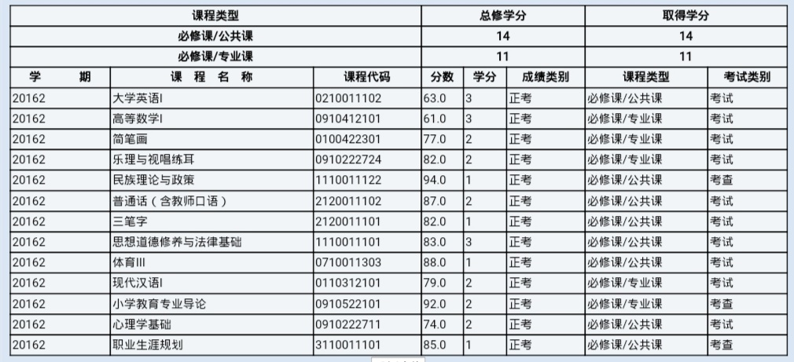

2017年春季学期
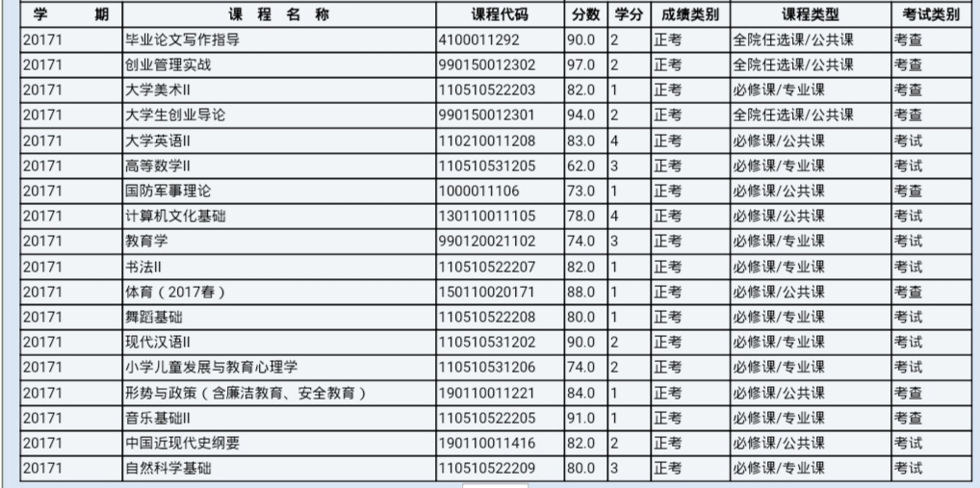

2017年秋季学期
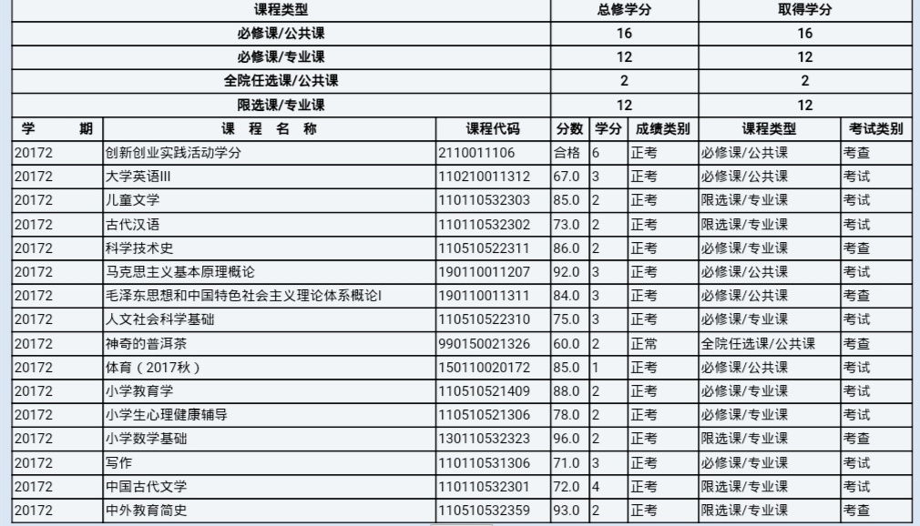

2018年春季学期
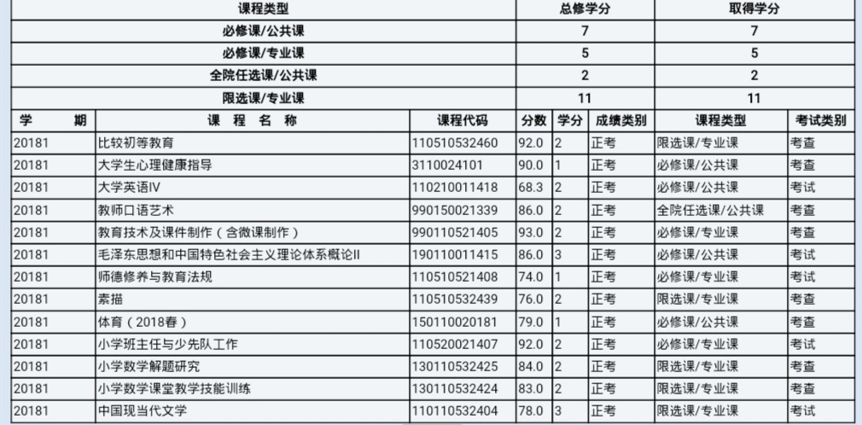

2018年秋季学期
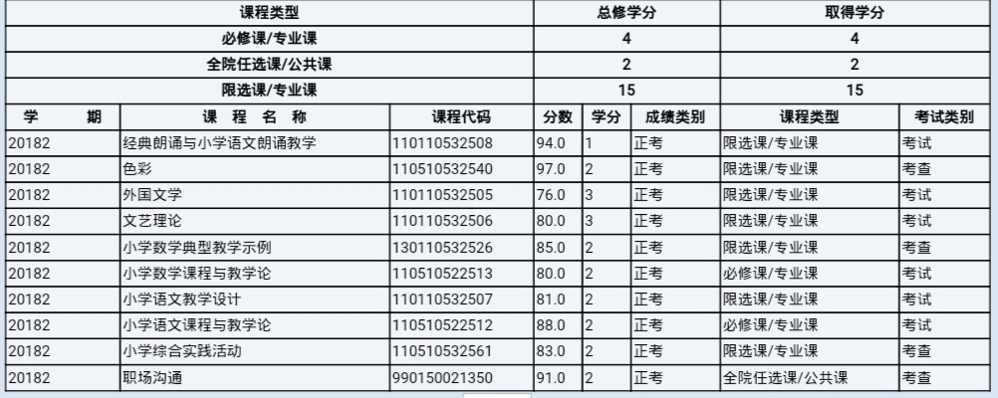

荣誉证书
